缠论二买

**虽然叫缠论二买选股，但是本软件可以选趋势二买、二卖，扩张二买 二卖 一个中枢走势类型的二买、二卖等等，功能强大一笔！具体介绍如下：**

**一．4个参数说明**

**第一个参数有8个不同子参数，分别是-1 -2 -3 -4 1 2 3 4**

**正数代表上涨后形成二卖，负数代表下跌后，形成二买！**

**其中，1代表前面走势是一个中枢上涨走势类型，2代表前面走势是两个中枢以上趋势，3代表前面走势是扩张，4代表前面走势是大级别盘整。负数相反就是。**

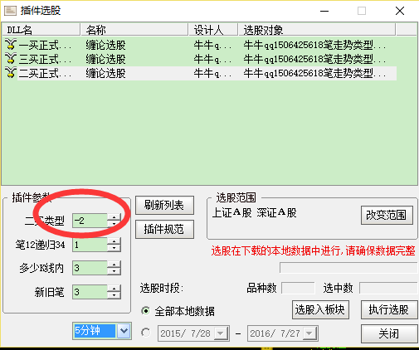

**举例第一个子参数为1： 子参数为2：**



**第一个子参数为-1： 子 参数为-2**

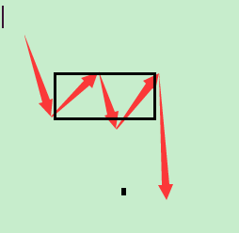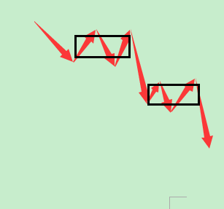

**第二个大参数，包含 标准二买选股，和类二买选股，又分笔构建的走势类型选股，和线段构建的递归选股，总共1 2 3 4 四个参数，现在介绍每个参数（这里假设前面走势类型是趋势，也就是第一个参数选择-2）**

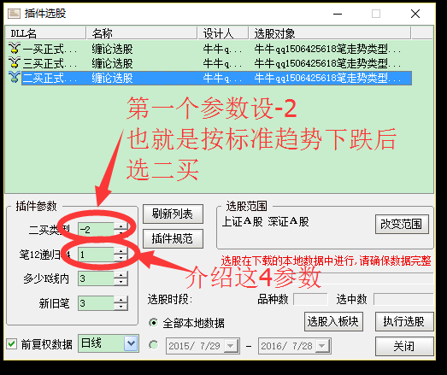

**第一个子参数如果为1，那就是选笔构建的趋势粗选出2买，结构如下：**

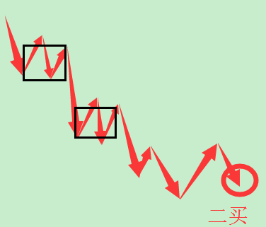

**第二个子参数为2的话，就是笔类二买，也就是笔构建的趋势，形成的类二买（很多博客说法叫盘整完美点）**

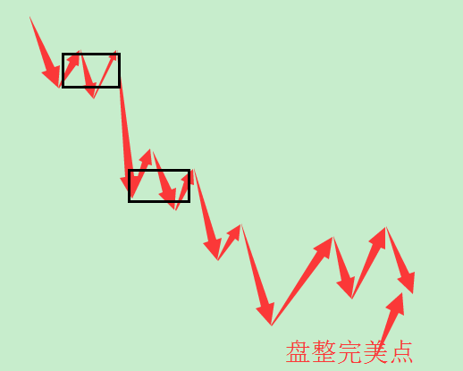

**第三个子参数，是经过递归的，实际上，是红色线段构建的走势类型选出的标准二买，也就是含有内部结构的递归的二买，相对笔结构的二买，稳定性更强，级别相对大一级**

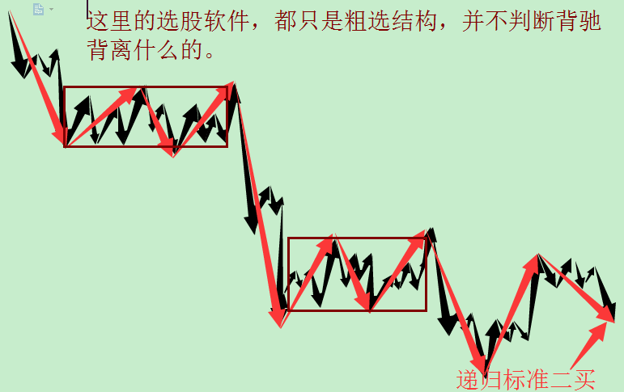

**第四个子参数，如果设置为4，那就是递归的类二买，也就是线段构建的盘整完美点：**

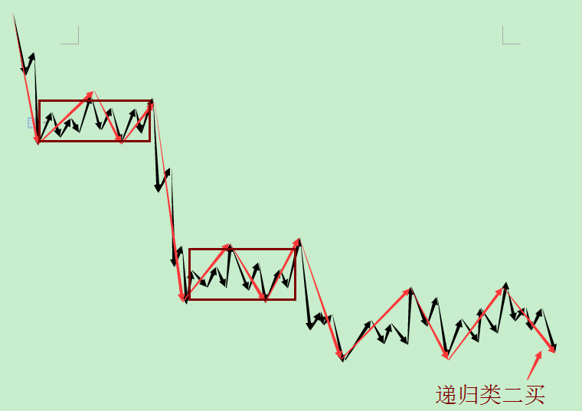

**第三个大参数介绍：选股默认都是选最后一根满足什么条件，可是最后一根K线，可能并不满足我们需要的那个条件的位置。选一定范围内的K线出现我们要的二买，可以大大增加选出条件的范围。**

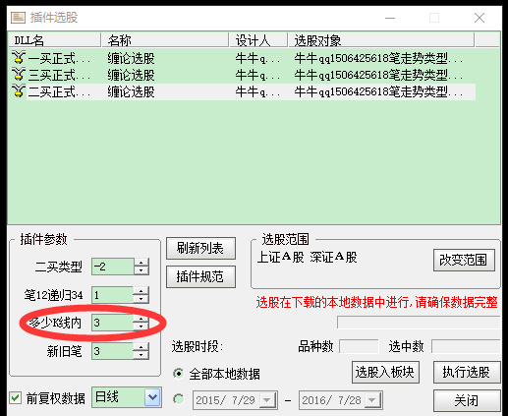

**比如，上图默认3根K线，意思就是，在最后3根K线内，含有二买的端点的，都选出来，这个参数可以按市场行情，或者按自己的需要来调节，以选出足够多的股，供自己刷选**

**第四个大参数介绍：这个参数，总共2个子参数，3代表新笔，4代表旧笔，按个人需要来设置，如果设置4，那主图走势类型参数也设置4，这样选出来能快速核对复盘，。**

**（说明书介绍结束！）**